**Консультация для родителей**

**«Детское конструирование в формировании личности ребенка»**

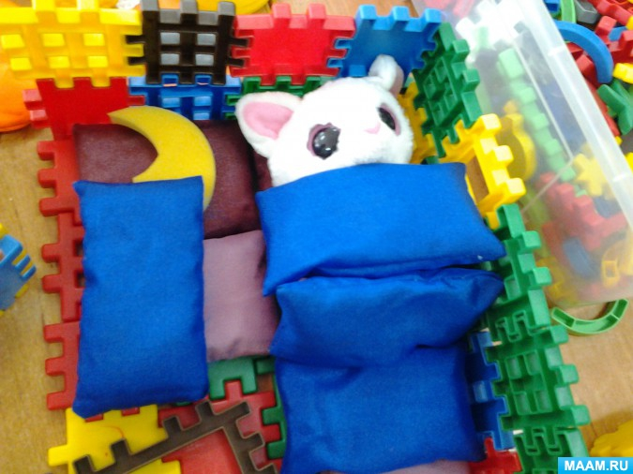

Уважаемые родители!

Одним из наиболее естественных для ребенка и любимых им занятий, является конструирование, то есть создание из отдельных элементов чего-то целого. Конструирование позволяет ребенку творить свой собственный неповторимый мир. Приглядитесь повнимательней к своему играющему ребенку - его игрушки не могут «жить» без домов, комнат, предметов мебели. Поэтому даже если у него нет конструктора, ребенок создает игровое пространство из того, что есть под рукой: мебели, диванных подушек, коробок, а также разнообразного природного материала.

**Так что же такое конструирование - пустое развлечение или полезная, развивающая деятельность?**

Конструктивная деятельность, несомненно, важна в развитии психических процессов и умственных способностей ребенка. В процессе конструирования ребенок легко усваивает многие знания, умения и навыки.

1. Во-первых, развиваются пространственное мышление и конструктивные способности ребенка. Малыш на практике не только познает такие понятия как: право, лево, выше, ниже, но и начинает понимать, как надо создать тот или иной объект.

2. Конструирование также способствует развитию образного мышления: ведь ребенок, создавая конструкцию, должен ориентироваться на некоторый образ того, что получится.

3. Поскольку конструкторская деятельность предполагает анализ постройки, описание пространственного расположения отдельных деталей, планирование своих действий, и отчета о проделанных действиях - развивается также и речь ребенка, расширяется его словарный запас.

4. Работая с конструктором, малыш развивает мелкую моторику, глазомер. Все это крайне важно для дальнейшего развития мышления.

5. К тому же данный вид деятельности формирует такие качества как усидчивость, внимательность, самостоятельность, организованность (умение планировать свою деятельность, и доводить начатое дело до конца).

6. А самое главное конструирование предоставляет большие возможности для фантазии, воображения и позволяет ребенку чувствовать себя творцом.

В конструировании существует возможность для развития творческой стороны интеллекта - эти игры моделируют творческий процесс, создают свой микроклимат. Они долго не надоедают, так как обладают большой вариативностью, разнообразием комбинаций, помогают творческому самовыражению. Вместе с тем, как в любой игре, в конструировании существуют

Правила, которых родители должны придерживаться.

1. Родители должны помнить о первом впечатлении от игры. Очень важно как вы представите малышу новую для него игрушку. Если вы на виду у ребенка откроете крышку и с грохотом опрокинете на стол кубики, то можете быть уверены - любимым занятием малютки в дальнейшем станет не строительство "башенок " и прокладывание "дорожек ", а примитивное выкидывание кубиков из коробки или сбрасывание их со стола. Гораздо правильнее будет, если вы подведете малыша к уже лежащим в беспорядке кубикам и вместе с ним начнете их убирать. Или будете доставать кубики из коробки аккуратно один за другим и сразу же начнете делать какую-нибудь постройку, привлекая по возможности малыша к совместным действиям.

2. Избегайте очень подробных и подсказывающих объяснений и показов, например: "Поставь кубик на кубик - вот так! (Ребенок ставит.) Теперь возьми еще кубик - вот так! (Ребенок ставит.) Еще кубик! " При таком способе подачи малыш может возвести очень сложную постройку, но сделает он это чисто механически, без активного усвоения нужных умений и навыков. Результаты окажутся непрочными, и самостоятельно малыш строить не научится, так как развиваться будут только исполнительские способности, а более важная сложная сторона - творческие способности - останется на примитивном уровне.

3. Бывают дети очень застенчивые, или обидчивые, или неуверенные в своих силах, боязливые. Таким детям очень важен результат. Играя с ними вы не только можете, но и просто обязаны давать дробные пояснения, использовать подсказывающие приемы, действовать вместе с ребенком (положив свою ладонь на его ручку сверху) так, чтобы у малыша появилась уверенность в собственных силах.

4. Для малыша очень важно не только построить, но и поиграть с постройкой, и вы должны показать ему, как это можно сделать. Этот момент называется "обыгрыванием ". Например, построив домик, надо помочь малышу поставить в домик матрешку, либо куколку, либо зайчика, которые "будут там жить ". Но игрушку малыш получает только тогда, когда постройка сделана. Это побуждает малыша добиваться результата.

5. Занятия с одним и тем же содержанием надо повторять до тех пор, пока не будет выработан прочный самостоятельный навык построения. Чтобы ребенку не наскучило делать одно и то же, надо предлагать малышу новые игрушки для обыгрывания или брать строительный материал другого цвета, размера.

6. При проведении игр со строительным материалом недопустимо менять по своему усмотрению последовательность проведения игр, так как последовательность предполагает нарастание степени сложности конструктивных задач, ставящихся перед ребенком, а именно - постепенный переход от простого к сложному. Основным материалом для конструирования, с которого и начинается знакомство малыша с этим видом деятельности, является конструктор. Как правило, это деревянный или пластмассовый набор для конструирования, состоящий из различных геометрических фигур (пластин, кубиков, призм, цилиндров разных размеров и цветов).

***Занятия по конструированию***

Конструирование для самых маленьких начинается с освоения элементарных навыков: выложить из кирпичиков дорожку, построить башню из нескольких кубиков. Затем детей обучают комбинировать детали конструктора (соорудить стульчик, диван, используя кубики и кирпичики) и показывают различные способы использования уже знакомых деталей (из кирпичиков можно не только выложить дорожку, но и построить забор, установив их вертикально).

Следующий этап обучения конструированию в детском саду – строительство перекрытий, начиная от простенькой скамеечки или кровати и заканчивая строительством моста. В младшей группе, используя полученные навыки, дети, конструируют разнообразные домики. Причем задача постоянно усложняется за счет добавления деталей (окон, дверей, дымохода, которое достигается при помощи подстановки элементов конструктора (например, подставляем к стенке домика пластину, и получается дверь).

Занятия по конструированию, как и большинство занятий в детском саду, проводятся в игровой форме, то есть дети выполняют то, или иное задание не потому, что это интересно само по себе, а для реализации какого-то игрового момента. То есть малыши конструируют кроватку, чтобы потом положить на нее куклу, строят мост через речку, чтобы потом под мостом проплыл кораблик и т. д.

Другой важной составляющей занятий по конструированию является обучение ребенка мыслить самостоятельно и находить пути решения поставленных задач. После того как дети освоят тот или иной прием конструирования, им обязательно будет предложено выполнить самостоятельное задание. К примеру, если дети научились строить из кубиков башню, то на заключительном занятии по этой теме воспитатель сам построит такую башню и предложит детям соорудить башню повыше, чем та, что получилась у него.